Нетрадиционное рисование – мятой бумагой

Способ рисования мятой бумагой считается довольно новым и современным. С его помощью абсолютно любой ребенок сможет почувствовать себя настоящим художником, ведь эта техника позволяет повысить качество всех выполняемых работ, а значит, поднять самооценку.
Считается, что рисование мятой бумагой — это новый, современный метод, но отчасти это не так. Эта техника уже существовала несколько столетий назад, но позже была забыта, возможно, чтобы снова возродиться именно в XXI в. Пользуются этой техникой не только маленькие дети, но и опытные художники, рисующие в стиле ретро.
Преимуществ у метода довольно много:
- бумажный комочек, необходимый для работы, может изготовить даже воспитанник младшей группы. А ведь дети так любят делать все самостоятельно, им приятен сам процесс смятия бумаги;
- ребенок может самостоятельно подготовить цветную воду для рисования. С этой задачей полностью справляются старшие воспитанники ДОУ, малышам нужна помощь воспитателя или родителя;
- отпечатки получаются размытыми, иногда даже неожиданными, что способствует развитию фантазии и воображения;
- возможность делать плавные переходы от одного цвета к другому, чтобы получить более интересную картину.

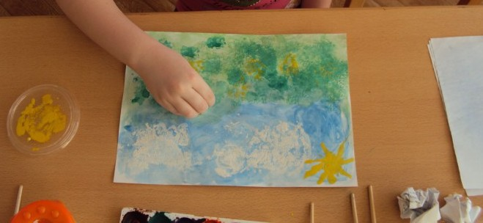

Для рисования мятой бумагой потребуются:
- альбом для рисования;
- гуашь или акварель (последняя предпочтительнее, поскольку лучше растворяется в воде и создает более мягкие переходы цвета);
- небольшие сосуды для рисования. Их нужно столько, сколько цветов планируется использовать. Подойдет и одноразовая посуда, и даже игрушечные наборы;
- мягкая бумага или салфетки.

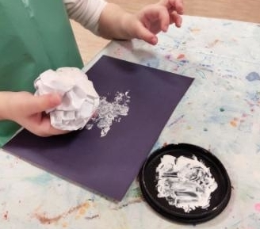

Рисованию мятой бумагой «Ветка сирени»
